3. Trh práce

Dlouhodobý vývoj na trhu práce, s důrazem na primární sektor jako celek respektive na jeho odvětví, je rozebírán z hlediska počtu zaměstnaných osob. Jsou diskutovány pracovní poměry, tj. zda zaměstnané osoby pracují jako zaměstnanci nebo jako tzv. sebezaměstnaní. Zaměřujeme se i na změny v průměrných mzdách zaměstnanců, srovnáváme jejich úroveň s dalšími odvětvími v ekonomice.

3.1. Zaměstnanost

Celkový počet osob pracujících v odvětví zemědělství, lesnictví a rybářství a v odvětví těžby a dobývání se mezi rokem 1993 a 2013 zmenšil skoro na polovinu, … |  | V roce 1993 v českém primárním sektoru pracovalo 374,6 tisíce osob. Jednalo se o rekordní počet zaměstnaných, který se v letech následujících rychle zmenšoval. Do roku 2013 počet pracujících v primárním sektoru klesl – vlivem oslabování počtu zaměstnanců, jen mírně kompenzovaného nárůstem počtu sebezaměstnaných – o 175,1 tisíce osob. Zemědělství, lesnictví a rybářství opustilo 114,7 tisíce pracujících, těžbu a dobývání 60,3 tisíce osob. Zaměstnanost v primárním sektoru klesla skoro na polovinu.
…důvodem byla klesající poptávka po práci, ale i vidina vyšších výdělků v jiných odvětvích ekonomiky |  | Pracující z primárního sektoru postupně odcházeli do sekundárního sektoru zaměřeného na více kvalifikovanou práci, zejména ale pak do dynamicky se rozvíjejícího terciárního sektoru. Jednalo se jak o nedobrovolné odchody, které „měla na svědomí“ oslabující poptávka po práci daná klesající výkonností primárního sektoru, tak o dobrovolné odchody, které byly iniciovány vidinou vyšších výdělků v jiných odvětvích ekonomiky. Svojí roli zřejmě sehrála i rostoucí vzdělanost obyvatelstva, které se mohlo více uplatňovat ve znalostně náročnějších segmentech ekonomiky.

Graf č. 25 | Počty zaměstnaných osob v jednotlivých sektorech (tisíce osob) | Graf č. 26 | Počty zaměstnaných osob v odvětvích primárního sektoru (tisíce osob)
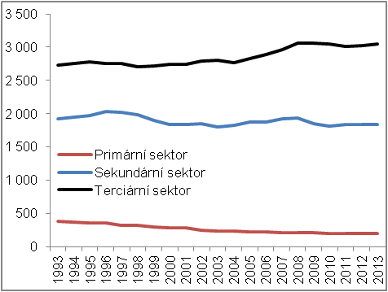 |  | 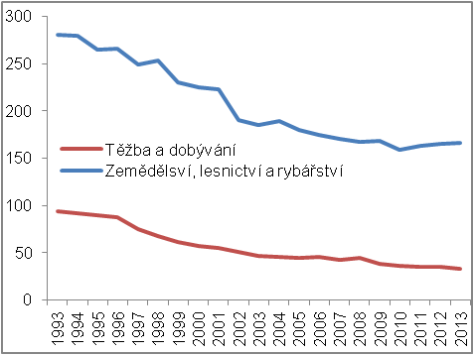
Zdroj: ČSÚ, vlastní propočty

Primární sektor se zmenšil jak z hlediska podílu na celkovém výkonu, tak z hlediska podílu na celkové zaměstnanosti |  | Primární sektor se nezmenšil jen z hlediska podílu na celkové hrubé přidané hodnotě, jak je popisováno v první kapitole, ale i z hlediska podílu na celkové zaměstnanosti.
Primární sektor zaměstnával v roce 1993 7,5 % všech pracujících, o dvacet let později v něm uplatnění nacházelo jen 3,9 % pracujících |  | V roce 1993 primární sektor zaměstnával 7,5 % všech pracujících, v roce 2013 ale už jen 3,9 %. Ztrátu 3,6 pb. plně absorboval terciární sektor. Ten k tomu navíc „ukrojil“ i z proporce sekundárního sektoru, který se v roce 1993 na celkové zaměstnanosti podílel 38,3 %, v roce 2013 již ale jen 36,1 %. Zmenšování primárního sektoru z hlediska podílu na celkové zaměstnanosti kopírovalo zmenšování primárního sektoru z hlediska podílu na celkové hrubé přidané hodnotě. To ale neplatilo o sekundárním sektoru, jehož podíl na celkové zaměstnanosti klesl i přes poměrně stabilní podíl na hrubé přidané hodnotě. Důvodem byla nadprůměrně se zvyšující produktivita práce. K dosahování výkonů byli pracovníci v sekundárním sektoru méně potřební.
Zatímco počet zaměstnaných osob v primárním sektoru klesal dlouhodobě, v sekundárním sektoru hlavně na sklonku devadesátých let a přelomu tisíciletí a v letech 2009 a 2010 |  | Ke snižování počtu zaměstnaných osob v primárním sektoru docházelo dlouhodobě. Jedinými roky, kdy se počet pracujících v primárním sektoru meziročně zvýšil, byly roky 2004, 2011 a 2012. To se značně lišilo od vývoje v sekundárním sektoru, kde byl pokles koncentrován do dvou období. První periodou byl konec devadesátých let a přelom tisíciletí, kdy v české ekonomice významně investovaly zahraniční společnosti. Provedené investice, z velké části směřované do nových technologií, zvýšily produktivitu práce, na druhou stranu ale velkou část pracujících „přeměnily v nadbytečné“. Druhým obdobím, ve kterém počty zaměstnaných v sekundárním sektoru propadly, byly roky 2009 a 2010. Jednalo se o období silně poznamenané poklesem zahraniční poptávky, který vedl k útlumu výroby a následnému omezování počtu pracujících.
Podíl sebezaměstnaných na všech zaměstnaných osobách v tuzemsku narostl, … |  | Podíl sebezaměstnaných na všech zaměstnaných osobách v tuzemské ekonomice narůstal. Důvodem byla snaha řady zaměstnanců osamostatnit se, tzv. malá privatizace (prodej malých prodejen a provozoven soukromým vlastníkům), nedostatek klasických zaměstnaneckých poměrů. K posilování podílu sebezaměstnaných na všech zaměstnaných ale přispíval i nárůst významu šedé ekonomiky, konkrétně tzv. švarc systém, kdy dané osoby sice pracují dle pokynů zaměstnavatele, tedy jako zaměstnanci, ale pracují na živnostenský list a jsou tedy evidovány jako sebezaměstané.
… tento trend se velmi silně projevil v zemědělství, lesnictví a rybářství, … |  | Jestliže v roce 1993 tvořily sebezaměstnané osoby 9,6 % všech pracujících, v roce 2013 v Česku pracovalo tzv. „samo na sebe“ 15,8 % pracujících. Je zřejmé, že tento dlouhodobý trend se jednotlivých odvětví, v důsledku jejich rozdílné struktury, dotkl naprosto odlišně. To se týká i dvou odvětví primárního sektoru. V zemědělství, lesnictví a rybářství, vlivem dynamicky se rozvíjejícího malého zemědělství a postupného ubývání počtu zaměstnanců, narostl podíl sebezaměstnaných na všech pracujících z 10,3 % v roce 1993 na 28,2 % v roce 2013. S výjimkou stavebnictví narostl nejvíce ze všech odvětví. V samotném zemědělství se počet sebezaměstnaných zvýšil o 14,1 tis. osob (na 37,3 tis. osob), v lesnictví o 3,5 tis. osob (na 9,3 tis. osob). Ve významově téměř zanedbatelném rybářství počet sebezaměstnaných narostl taktéž, ale jen z několika málo desítek jedinců na necelé tři stovky osob.
… odvětví těžby a dobývání se ale v podstatě vyhnul |  | Proporce sebezaměstnaných v těžbě a dobývání, v odvětví, které je malým živnostníkům téměř uzavřeno, narostla z nuly na pouhé 0,2 %. O tento malý, až téměř mizivý nárůst proporce sebezaměstnaných, se zasloužila výlučně ostatní těžba a dobývání. V roce 2013 v tomto segmentu, zaměřeném především na těžbu stavebních materiálů (například kámen, jíl, písek), pracovalo i přes posílení počtu sebezaměstnaných ale stále jen několik desítek takto evidovaných osob.

Graf č. 27 | Podíl zaměstnanců a sebezaměstnaných na celkovém počtu zaměstnaných osob (zaměstnanci na levé ose, sebezaměstnaní na pravé ose, v %) | Graf č. 28 | Podíl zaměstnanců a sebezaměstnaných na celkovém počtu zaměstnaných osob (zaměstnanci na levé ose, sebezaměstnaní na pravé ose, v %)
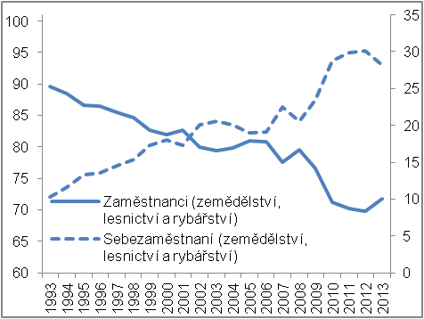 |  | 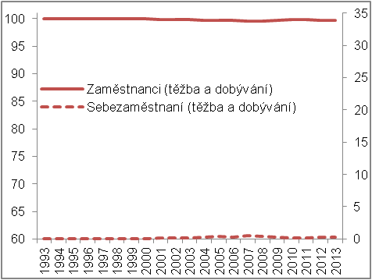
Zdroj: ČSÚ, vlastní propočty

3.2. Průměrná mzda

Mzdy v zemědělství, lesnictví a rybářství jsou dlouhodobě nižší než v úhrnu za celou ekonomiku, v těžbě a dobývání naopak výrazně vyšší |  | Průměrné mzdy v jednotlivých odvětvích jsou odrazem toho, jak produktivní zaměstnanci při své pracovní činnosti jsou, tedy, jakou hodnotu dokážou s využitím svěřených prostředků (strojů, zařízení, know-how atd.) za daný čas vytvořit. Již bylo zmíněno, že produktivita práce v primárním sektoru je vysoce diferencovaná – v zemědělství, lesnictví a rybářství je v porovnání s úhrnem za celou ekonomiku dlouhodobě podprůměrná, naproti tomu v těžbě a dobývání setrvale nadprůměrná. Tomu odpovídají i průměrné mzdy zaměstnanců pracujících v těchto odvětvích. Z údajů za roky 2000-2013 vyplývá, že zatímco v zemědělství, lesnictví a rybářství pobírali zaměstnanci za svoji odvedenou práci v každém roce méně než v úhrnu za celou ekonomiku, v těžbě a dobývání vždy více. Mzda v zemědělství, lesnictví a rybářství byla v průměru za celé toto období o 22,5 % nižší než v úhrnu za celou ekonomiku, v těžbě a dobývání naopak o 24,4 % vyšší.
Méně než v zemědělství, lesnictví a rybářství pobírali zaměstnanci v roce 2013 jen ve čtyřech jiných odvětvích, … |  | Zemědělství, lesnictví a rybářství patří k nejhůře placeným odvětvím v ekonomice. V roce 2013 dosahovala průměrná mzda v tomto odvětví 20 532 korun, méně pobírali jen zaměstnanci ve čtyřech dalších odvětvích. Jednalo se o kulturní, zábavní a rekreační činnosti (20 450 korun), ostatní činnosti (19 869 korun), administrativní a podpůrné činnosti (16 844 korun), ubytování, stravování a pohostinství (13 696 korun).
 |  | Přesto se postavení zaměstnanců v zemědělství, lesnictví a rybářství vůči zaměstnancům z ostatních odvětví, co se týče jejich průměrné mzdy, výrazně zlepšilo. V roce předchozím, tj. v roce 2012, totiž menší mzdu pobírali jen zaměstnanci ve třech odvětvích, v roce 2009 ve dvou. Ještě v roce 2003 méně brali přitom jen zaměstnanci jednoho jediného odvětví, ubytování, stravování a pohostinství.
… v těžbě a dobývání byla průměrná mzda naopak pátá nejvyšší |  | Zaměstnanci pracující v těžbě a dobývání inkasují dlouhodobě jedny z nejvyšších mezd v celé ekonomice. Od roku 2004 je těžba a dobývání páté nejlépe placené odvětví, nic na tom nezměnily ani dva roky recese 2012 a 2013. Průměrná mzda v těžbě a dobývání dosahovala v roce 2013 celých 31 629 korun, více pobírali zaměstnanci již jen v profesních, vědeckých a technických činnostech (32 159 korun), v energetice (40 616 korun), v informačních a komunikačních činnostech (46 156 korun) a v peněžnictví a pojišťovnictví (46 634 korun). Přitom z těchto pěti nejlépe placených odvětví jsou právě v odvětví těžby a dobývání mzdy rozloženy mezi jednotlivé zaměstnance nejrovnoměrněji. Zatímco variační koeficient mezd, který rovnost respektive nerovnost poměřuje, dosahoval v případě v těžby a dobývání v roce 2013 hodnoty 0,56, v každém z uvedených čtyř odvětví převyšoval hodnotu 0,80.

Graf č. 29 | Vývoj průměrné mzdy (nominálně, v korunách za měsíc, na přepočtené počty) |  |  | Graf č. 30 | Průměrné mzdy v odvětvích primárního sektoru v % průměrné mzdy v celé ekonomice (nominálně, na přepočtené počty)
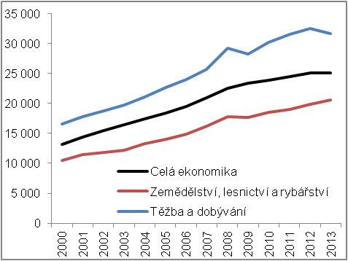 |  |  |  | 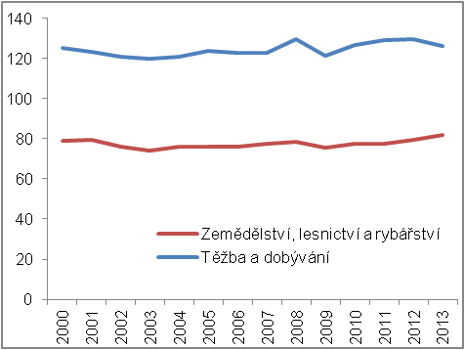
Zdroj: ČSÚ, vlastní propočty
Nadprůměrný růst mezd v těžbě a dobývání, patrný v letech konjunktury 2005-2008, … |  |  | V letech konjunktury, 2005-2008, narůstala průměrná mzda v české ekonomice v průměru o 6,6 % za rok. V obou odvětvích primárního sektoru ale odměna zaměstnancům narůstala intenzivněji – v zemědělství, lesnictví a rybářství v průměru o 7,6 % ročně, v těžbě a dobývání dokonce o 8,5 % za rok. Přírůstek průměrné mzdy v zemědělství, lesnictví a rybářství v roce 2007 (+9,1 %) byl dokonce nejvyšší ze všech odvětví, stejné platilo pro těžbu a dobývání v roce 2008 (+13,8 %).
… v letech následujících již nepokračoval. V zemědělství, lesnictví a rybářství se průměrná mzda zvyšovala více než v úhrnu za celou ekonomiku i nadále |  |  | Ve všech odvětvích tuzemské ekonomiky bez výjimky přinesly dopady krize v roce 2009, pouze mírný nárůst výkonu v letech následujících zakončený doposud nejdelší recesí v historii ČR, výrazné zpomalení valorizace mezd. V těžbě a dobývání odměna zaměstnancům narůstala v letech 2009-2013 – vlivem poklesu mezd v roce 2009 a 2013 – v průměru jen o 1,6 % za rok, méně než v úhrnu za celou ekonomiku (+2,1 %). Naproti tomu průměrná mzda v zemědělství, lesnictví a rybářství posilovala v průměru o 2,9 % ročně, což byl nejen intenzivnější mzdový nárůst v porovnání s úhrnem za celou ekonomiku, ale jeden z nejvyšších růstů v celé ekonomice vůbec. Více se v těchto letech přidávalo jen v odvětví zdravotní a sociální péče (+3,4 %). Jestliže zaměstnanci v zemědělství, lesnictví a rybářství pobírali v roce 2008 průměrnou mzdu na úrovni 78,6 % průměrné mzdy v ekonomice jako celku, v roce 2013 již jejich mzda dosahovala 81,9 % průměru za celou ekonomiku.

Graf č. 31 | Průměrná mzda v odvětvích v roce 2013 (nominálně, v korunách za měsíc, na přepočtené počty)
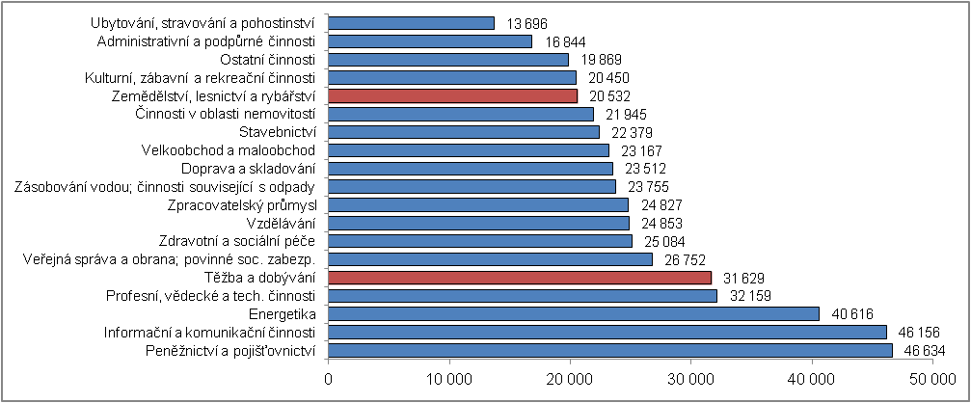
Zdroj: ČSÚ

Vychází z údajů národních účtů. V metodice ESA 2010.
Živnostníci, pomáhající rodinní příslušníci. V metodice ESA 2010 již nejsou mezi sebezaměstnané zahrnováni pracující vlastníci firem, nově patří mezi zaměstnance.
Vychází z údajů o průměrné mzdě na přepočtené počty v nominálním vyjádření. Jedná se o hrubou měsíční mzdu.

